Министерство цифрового развития, связи и массовых коммуникаций Российской Федерации

Ордена Трудового Красного Знамение Федеральное бюджетное образовательное учреждение высшего образования

«Московский технический университет связи и информатики»

(МТУСИ)

Дисциплина: «Введение в информационные технологии»

**Отчет по лабораторной работе №1**

на тему

**«**Работа с структурами данных, циклами и условными операторами в Python».

Выполнила: студент гр.

БВТ2402 Попова Варвара

Проверил:

Москва 2024

**1. Постановка целей.**

**Цель:** Освоить работу со структурами данных, циклами и условными операторами в языке программирования Python.

**2. Решение заданий**

1. Напишите программу, которая запрашивает у пользователя ввод числа и выводит на экран все числа от 1 до введенного числа включительно.

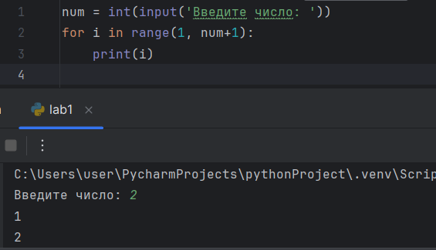

Я использовала цикл for i in range для вывода каждого i.

1. Напишите программу, которая запрашивает у пользователя ввод 2 чисел и выводит на экран большее из них.

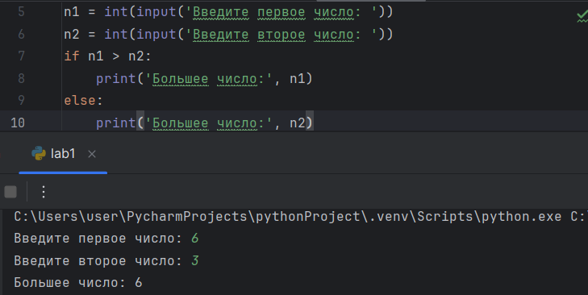

Я использовала здесь условие if else для вывода наибольшего из введенных чисел.

Вывод: из лабораторной работы я узнала, как работать с циклами и условными операторами.